BAPHAHT 2

Ответом к заданиям 1—12 является целое число или конечная де- сятичная дробь. Запишите число в поле ответа в тексте работы, затем перенесите его в бланк ответов № 1 справа от номера соответствующе- го задания, начиная с первой клеточки. Каждую цифру, знак «минус» и запящю пишите в отдельной клеточке в соответствии с приведёнными в бланке образцами. Единицы измерений писать не нужно.

Часть 1
Студент получил свой первый говорар в paзuepe 900 рублей за выполвеввыіі перевод. Ов решвл ва все получеввые девьгв ку- пить букет тіольпвлов для своей учїtтельвиды вяглийского языка. Какое ваябольтее колішество тюльпвлов сможет куовть студент, если удержаввый у вего ввлог ва доходы составляет 13% гояора- ра, тпльпавв сюят 60 рублей за ттуку и букет должев постоять из вепетвого писла дветов?

На рисувке жирвыми тоякамя показава дева золота ва иомевт закрытия биржевых торгов во все раФяве двя с 3 во 24 октября
2002 года. По горизовтали указыввются яисла месяца, оо вертя- кали — деяа увдии золота в долларах CIIIA. Для ваглядяости жярвые топки ва рисувке соедивевы ливвей. Ооределите оо ри- сувку развость иежду вавбольтей и ваимевьтей девой золота ва момевт закрытия торгов в указаввыії oepuoд (в долл.арах CIПA ш

328

326
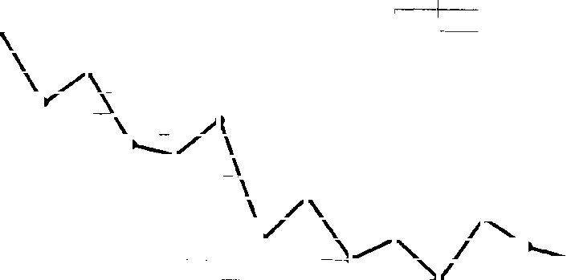
324
322
320

318

316
314
312
310
3 4 7 8 9 10 11 14 15 16 17 18 21 22 23 24

На клетяатой бунаге взображевы два круга. Площадь вяутреввего
нруга равва 16. Наіідвте влощвдь звттрвховвввоіі фягуръі.
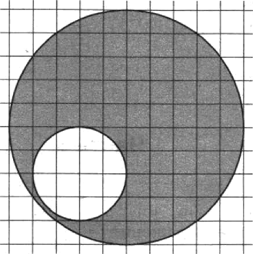

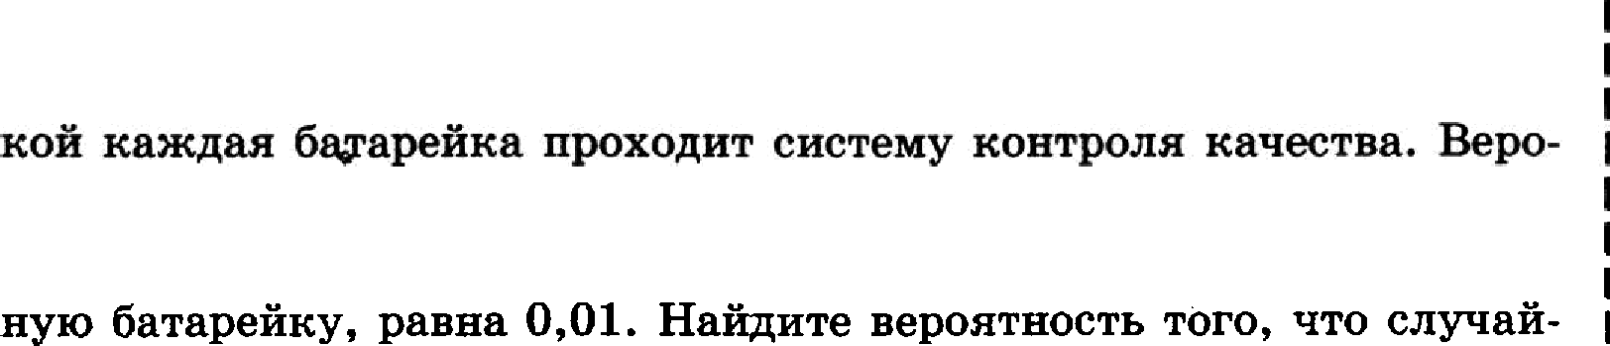
Автоматіыеская ливяя изготавяивает батареинв. Вероятность то-

ю, что готовая батареііка вевсправва, раввв 0,02. Перед упаков-

ятвоеть тою, ято яевсораввая батаревна будет забрановвва, равва 0,98. Вероятность того, ято система по ошибке забранует исправ-

яо выбраввая батарейка будет забранована системой контроля.

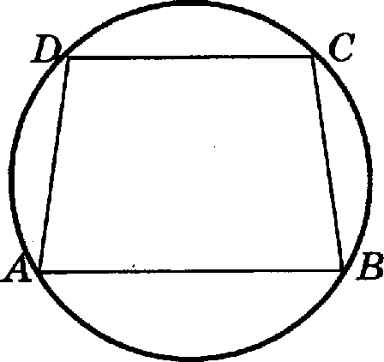
Найдите ваимевътий положительяый корепь ураввения sin 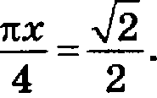
Освовавия раввобедреввой трагедии раввъі
96 и 28. Цевтр окружвостя, ооисанной около травеqви, лежит ввутри трвведїїи, а рвдвус окружвоств равен 50. Найдите вы- соту трапеции.

- На рисуігке взображёв графив функции у = / (z).

= —1—zя — 21 z я — 135 z— 13

4 4 4 2

— одва иа оервообразвъіх

фувкqня / (z). Найдите площадь занраюеияой фигурм.
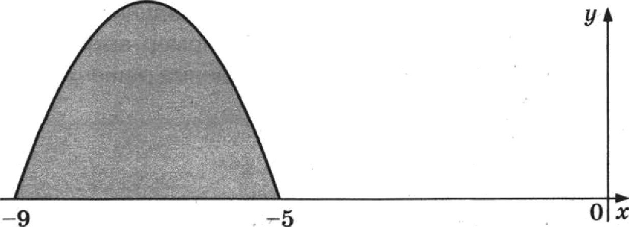

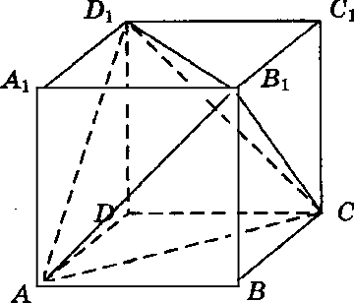
ј 8. Объём оараллеиеіввіеда ABCDA BiC Di

Часть 2
7 9°
9. Найдите зваяевие выражевпя $$,
  - Для обогрева помещеиия, температура в котором воддерживается ва уровве Гп = 15 °С, яерез радватор отоплевия вровускают го-
рячую воду. Расход вроходящей череа трубу радватора воды п — 1,4 кг/с. Проходя по трубе расстоявве ж, вода охлаждается от ваяальиой темвературв в' 5 °С до температуры Z', вричём
Х=Я ЇОЩg

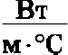
у = 63 — коаффициевт теолообмева, а п = 1,8 — оостОЯІl-
вая. Найдите, до какой температуры (в градусах Цельсия) охла- I двтся вода, если длива трубы радиатора равва 168 м.

Расстояние между городами А и В равво 600 км. Ип города А в го- род В ваіехвл автомобвлъ, а яереа 2 яaca еледом за вим со скоро-
с*ью 90 кш/ч выег н о/иклист, /олв ыDбильв горо/еСи повер лобратво. Еогдаоввер лсявА,іътоыоб прибмлвВ. Найдите скорость автомобиля. Ответ дайте в километрах в час.

12. В какоіі точке функция у = т' —22a +122 орияимает ваимевьшее
1 звачевие?

Не забудьте перенести все ответы в бланк ответов N°- 1.

Для записи решений и ответов на задания 13—19 используйте бланк ответов N°- 2. Запишите сначала номер выполняемого задания (13, 14 и т. д.), а затем полное обоснованное решение и ответ. Ответы записывайте чётко и разборчиво.
13. а) Ретвте ураввевие (64"“ )“ ‘ 8ІПФ
6) Наіідите его корви, оривадлежатqие отрезку $— 3 -* — * .
2 2

ld.

16.
В основавви орямой треугольвой првзмы ABCAiBiCi лежит рав-
нобедреввый треугольник А8С с освовавием AC. Точка К — ee-
редина ребра Ai Bi. а тояка М делит ребро AC в отнотении A3f : MC = 1 : 3.
а) Докажвте, что КМ оероевднкулярво AC.
6) Найдите угол между орямой КМ н плоекостью ABB i. псл< AB = 10, AC = 16 и ААА = 5.

Ретите веравевство х + 3 — Зх — 2 > т —2 .

Дав треугольник А8С. Середиввый оерпевдикуляр к стороне AfI пересекается с биссектрвсой угла ВАС в тояке К, лежащей ва сто-
роне BC.
а) Докажите, ято AC’ ——BC CK.
6) Найдите радвус окружвости, воисавной в треугольник А С, ec-

ли siп В ——
4
н сторова AC —— 36.

У фермера есть два ооля, каждое олощадью 10 гектаров. На каж- дом поле можно выраідивать картофель и свёклу, поля можво де- лить между этими культурами в любой прооордии. Урожайность картофеля ва первом поле составляет 200 ц/га, а на втором 300 ц/га. Урожайвость свёклы на первом ооле составляет 250 ц/га, а на втором — 200 ц/га.
Фермер может продавать картофель по цене 1500 py6. за девтяер,
а свёклу — оо цеяе 1800 py6. за дентнер. Какой наибольтий до- ход может оолучвть фермер?

Найдите все анаяевия в, ори каждом из которых уравяеяие
log —7 ,s ' + 2$ — log _7 $(о — 6)a + 2)
имеет ровно два раплячвых корня.

19. Конечная последовательность oн , • * ' °°* п Состоит из п k 3 не
обязательно рапличвых ватуральных чисел, причём ори всех на-
туральных # п —2 выоолвево равенетво o,+ = 2o +, —о +1.
а) Приведите пример такой ооследовательности ори п = 5, в кото-
рой «s = 1.
6) Может ли в такой последовательноети оказаться так, что
в) При каком наибольтем п такая последовательность может по-
стоять только ип чисел, ве оревосходящих 75?

